房票补贴操作指南

- 进入越快兑（可百度直接搜索）网站，注册登录后点击“我要兑”
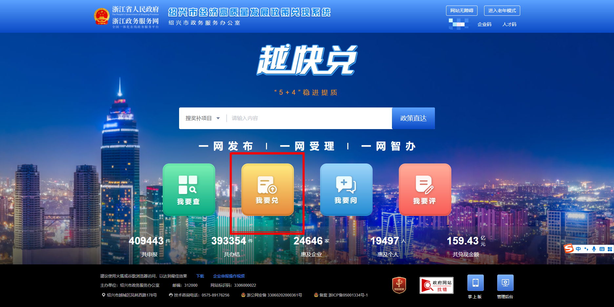

二、可在搜索栏输入关键词搜索申报项目。高校毕业生选择“绍人42—高校毕业生房票补贴申请”，高层次人才选择“绍人2—高层次人才房票补贴申请”点击“我要申报”
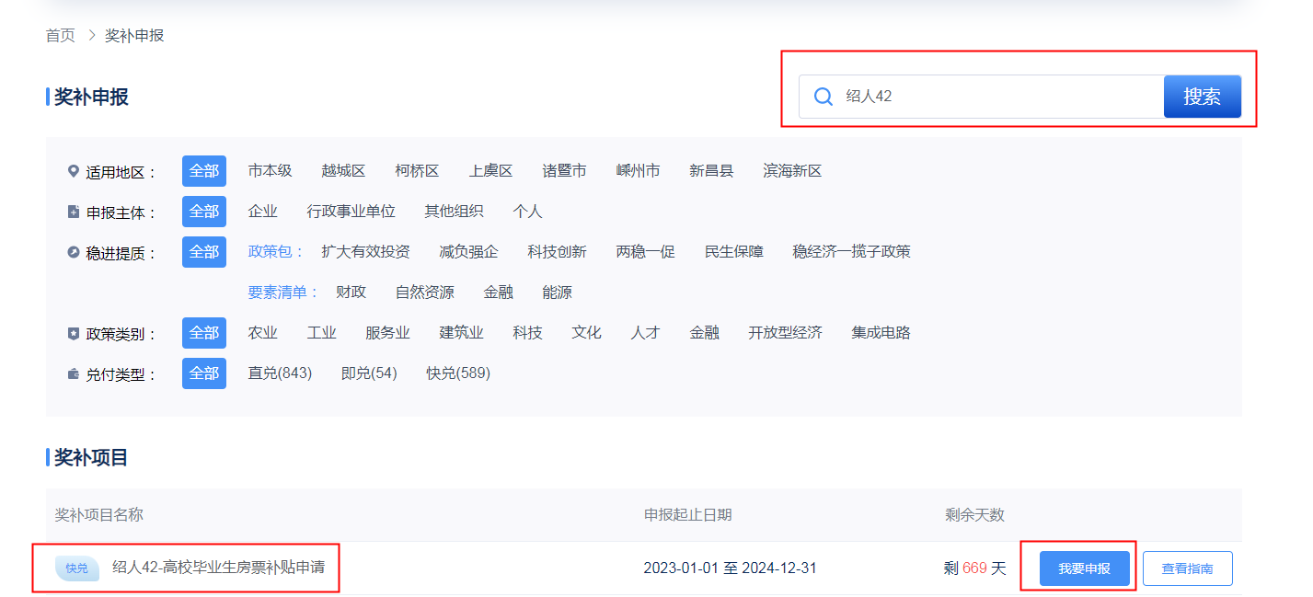
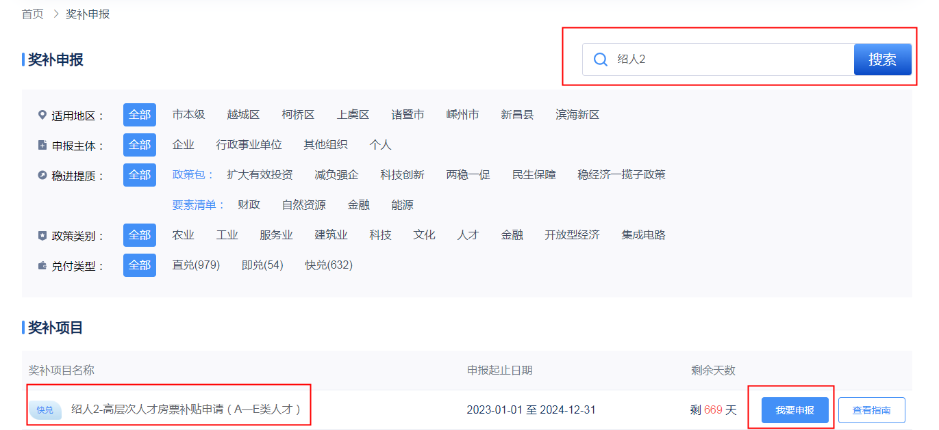

三、填写申请表：
1.归属地址选择“上虞区” ；
2.申报项目内容根据个人首次来虞参保时间填写；
例如：
2018年后来虞参保，填写2018房票补贴；
2019年1月1日-2021年12月31日来虞参保，根据用人单位性质不同，如实填写2019年房票补贴第一类对象，2019年房票补贴第二类对象，2019年房票补贴第三类对象；
2022年1月1日后来虞参保，根据用人单位性质不同，如实填写2022年房票补贴第一类对象，2022年房票补贴第二类对象。
若为技能人才申报，请填写紧缺职业技师房票补贴。
3.开户银行及账号，统一填写市民卡账号；
4.对应人才称号：高层次人才需填写具体的人才称号，如：名士之乡A类；其余人才填写无

四、房票补贴申请人员须填写此项，没有享受过则填“0”
（此租房补贴包括e游小镇享受过的租房补贴金额，人才码申请的租赁补贴无需扣减）
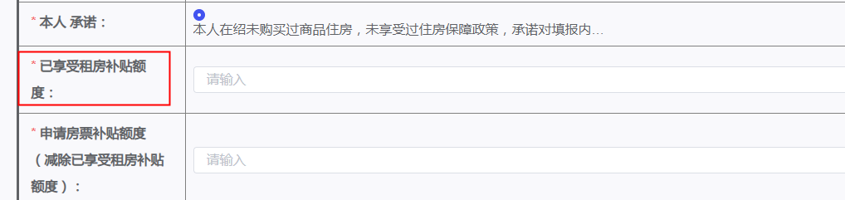

五、上传材料：
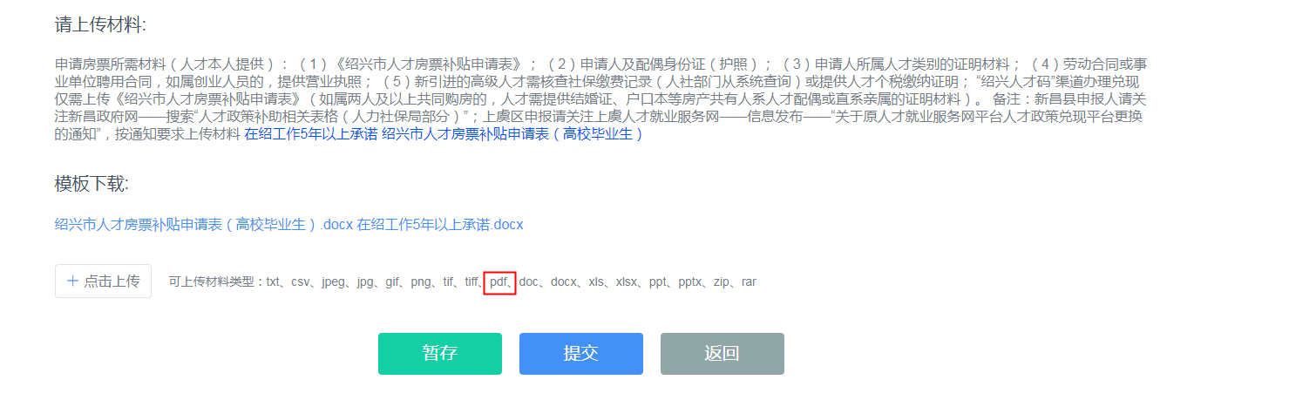
上虞区申请人员以上虞人才就业服务网发布的补贴申请材料为准，不要按此处材料上传；上传材料类型尽可能选择pdf格式，并以材料名称命名，不要选择压缩包。
注：上虞区申请房票补贴的人才还需上传上虞区房票补贴申请表（详见附件，需要本人手写签字及所在单位盖公章），同时由单位人事按季度（每年3月、6月、9月、12月底）交至人社局2楼窗口。

取得房票资格名单最终以上虞区人社局发文为准

